Köln, 11. August 2020
Hommel GmbH
Donatusstraße 24
50767 Köln
Deutschland

Kontakt
Andreas Dziura
Telefon: 0221 5989-191
adziura@hommel-gruppe.de

www.hommel-gruppe.de

Rundum-Sorglos-Paket für kleines Geld
Mit dem Rundum-Sorglos-Paket bietet die Hommel Maschinentechnik GmbH aktuell die hochwertigen Zyklendrehmaschinen der Chevalier FCL-Baureihe drehbereit, inklusive Dienstleistungen und 24 Monaten Gewährleistung an.

Als besonderes Highlight bietet die Hommel Maschinentechnik GmbH die Chevalier Zyklendrehmaschinen FCL-1840H, FCL-2160H und FCL-2560H im „Rundum-Sorglos-Paket“ an. So erhalten Anwender beim Kauf eines dieser Modelle eine Zusatzausstattung inklusive hochwertigen Spannmitteln für den drehbereiten Einsatz sowie ein umfassendes Dienstleistungspaket, bestehend aus Transport, Inbetriebnahme, einer 2-Tages-Schulung und der Hommel Serviceline® kostenlos dazu. Eine zusätzliche 24-Monatige Gewährleistung rundet dieses Komplettpaket optimal ab.

Mit ihrer hohen Zuverlässigkeit, kontinuierlicher Präzision und einer großen Bearbeitungsvielfalt beeindrucken die Zyklendrehmaschinen der Chevalier FCL-Baureihe bereits zahlreiche Kunden, ob in der Prototypen- und Musterfertigung oder in der Serienfertigung. Die hohe Qualität der Chevalier Maschinen lässt sich nicht zuletzt auf hochwertige Komponenten wie Hochpräzisionsspindeln, Hochgenauigkeitskugelrollspindeln, verschleißfesten Führungsbahnen sowie einem robusten hochsteifen Meeganite-Guss-Maschinenbett in der Standardausstattung zurückführen. Weitere standardmäßig verbaute Komponenten, wie eine automatische Bettbahnschmierung und ein integriertes Getriebe- und Spindelkühlsystem sowie die Verarbeitung der Chevalier Maschinen verdeutlichen, dass Präzision und eine lange Lebensdauer bei Chevalier absolute Priorität genießen.

Mit dem Chevalier Rundum-Sorglos-Paket, welches bereits ab einem Preis von € 59.900,- erhältlich ist, bietet die Hommel Maschinentechnik GmbH somit qualitativ hochwertige Zyklendrehmaschinen zu einem erschwinglichen Preis an.

Nähere Informationen finden Sie auch unter:
www.hommel-gruppe.de

206, 1.883 Zeichen

Boilerplate Hommel Gruppe:
Die Hommel Gruppe, mit Hauptsitz in Köln, wurde im Jahr 1876 gegründet und zählt heute zu den führenden, herstellerunabhängigen Beratungs-, Vertriebs- und Servicegesellschaften für Werkzeug- und Kreuzschleifmaschinen in Deutschland. Mit technologischem Know-how und der Erfahrung von rund 200 Mitarbeitern übernimmt die Hommel Gruppe den Neumaschinenvertrieb für die Hersteller Nakamura-Tome, Sunnen, Quaser, Chevalier und Caruso. Maßgeschneiderte vollumfassende Dienstleistungen rund um die CNC-Werkzeugmaschine, hochwertige Gebrauchtmaschinen, komplexe Fertigungssysteme und Automationslösungen sowie ein Präzisionswerkzeugservice und der Sonderwerkzeugbau runden das Portfolio ab. Aktuell betreut die Hommel Gruppe mehr als 15.000 Maschinen mit passgenauen und profitablen Lösungen für die wirtschaftliche Zerspanung.

Bilder zur Presseinformation:

Bild 1 | 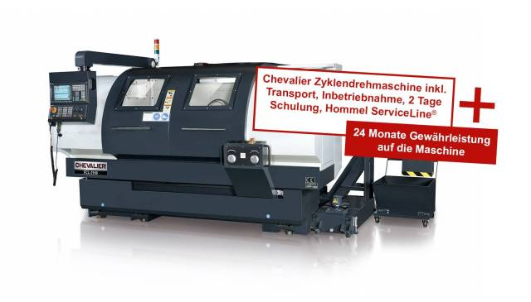 | Als besonderes Highlight bietet die Hommel Maschinentechnik GmbH die Chevalier Zyklendrehmaschinen FCL-1840H, FCL-2160H und FCL-2560H im „Rundum-Sorglos-Paket“ an.  Bild: Hommel

Sie wünschen weitere Fotos für eine Veröffentlichung? Dann sprechen Sie
uns gerne an und wir übersenden Ihnen weiteres Bildmaterial.

Ansprechpartner: Andreas Dziura, Telefon: 0221 5989-191, adziura@hommel-gruppe.de

Darüber hinaus finden Sie unsere Presseinformationen und Fotos unter www.hommel-gruppe.de/presseportal/geschuetztes-presseportal/
(Zugang nur mit Registrierung möglich)

